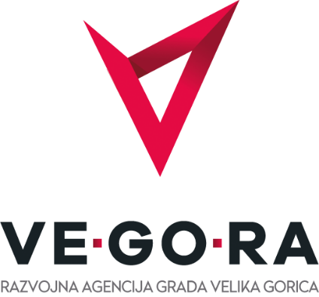

Uprava za stručnu podršku razvoju poljoprivrede
Savjetodavna služba Velika Gorica

P O Z I V

Poštovani poljoprivrednici - stočari,

Pozivamo Vas na obaveznu edukaciju odnosno tečaj koji ste dužni odslušat do kraja 2025. godine zbog poticaja za životinje.
Tečaj: PROIZVODNO VEZANA PLAĆANJA (stočarska proizvodnja) + IAKS MJERE (stočarska proizvodnja) 2025. će se održati 15.12.2025. godine, s početkom u 10:00 sati u VG Poduzetnički Inkubator – prostor Razvojne agencija Grada Velika Gorica – VE-GO-RA, Adresa: Podložnica 6, Velika Gorica (nova zgrada pored Interšpara).

Za dodatne informacije javite se u Savjetodavnu službu, Ul. Kneza Domagoja 11a, II kat, Velika Gorica (šumarija).

